Міністерство освіти і науки України
Національний університет “Львівська політехніка”
Інститут комп’ютерних наук та інформаційних технологій
Кафедра автоматизованих систем управління

З В І Т
про проходження проєктно-технологічної практики

студента спеціальності 122 “Комп’ютерні науки”

групи ОІ-31СП Москалюка Назарія Ярославовича
/ прізвище, ім’я, по-батькові / / підпис /

База практики ФОП Войтович Максим Вікторович
/ назва бази практики /
Термін практики з «07» вересня 2026 р. по «19» вересня 2026 р.

Перевірили:

Керівник практики від ФОП Войтович Максим Вікторович
ФОП Войтович Максим Вікторович
/ посада, прізвище, ім’я, по-батькові/ /підпис/

Керівник практики від кафедри
асистент кафедри АСУ Лящинський П. Б.
/ посада, прізвище, ім’я, по-батькові/ /підпис/

Львів – 2026
ЗМІСТ
ВСТУП 2
1 ОСНОВНА ЧАСТИНА 3
1.1. Характеристика бази практики 3
1.2. Огляд інформаційних технологій та інструментарію 4
1.3. Теоретичні основи побудови сховищ даних 5
2 РОЗРОБКА ETL-КОНВЕЄРА ДЛЯ ОБРОБКИ ДАНИХ 8
2.1. Постановка задачі та вимоги до системи 8
2.2. Проєктування архітектури бази даних 11
2.3. Моделювання бізнес-процесів та потоків даних 13
2.4. Програмна реалізація модулів конвеєра 16
2.5. Тестування програмної реалізації 25
ВИСНОВКИ 26
СПИСОК ВИКОРИСТАНИХ ДЖЕРЕЛ 27

ВСТУП
У сучасних інформаційних системах обробка великих наборів даних та автоматизація процесів їх трансформації є дуже важливими. Швидке зростання телеметричних систем, особливо мереж зарядних станцій для електромобілів, призводить до безперервних потоків "сирих" даних з технічними аномаліями, прогалинами, дублями та проблемами цілісності. Коли такі дані надходять, потрібен сучасний ETL-конвеєр, щоб забезпечити надійну, відмовостійку та автоматизовану обробку таких наборів даних. Крім того, в системі даних з дуже високими вимогами до конфіденційності, захист персональних даних є дуже важливим і повинен бути замаскований перед завантаженням у кінцеві аналітичні сховища.
Метою проектно-технологічної практики є систематизація, консолідація та розширення теоретичних знань у галузі інженерії даних, а також набуття практичних навичок у проектуванні баз даних та розробці автоматизованих програмних рішень.
Для досягнення цієї мети під час практики буде поставлено ряд складних завдань. Перш за все, ми будемо досліджувати предметну область та специфіку роботи з телеметричними даними, вивчати інструменти для оркестрації потоків даних, такі як Apache Airflow, та як їх обробляти за допомогою бібліотеки Pandas. Останнім завданням буде забезпечення відмовостійкості системи шляхом розробки механізму карантинної черги для обробки порушень цілісності даних з можливістю їх автоматичного повторного оброблення.

1 ОСНОВНА ЧАСТИНА
  - Характеристика бази практики
Базою проходження проєктно-технологічної практики обрано фізичну особу-підприємця Войтовича Максима Вікторовича, що провадить діяльність у сфері комп’ютерного програмування (КВЕД 62.01 «Комп’ютерне програмування»). Такий формат бази практики передбачений програмою практики кафедри автоматизованих систем управління й відповідає підрозділу «Програма практики у суб’єктів підприємницької діяльності (ФОП)».
Основними напрямами діяльності бази практики є розроблення вебзастосунків і серверних програмних інтерфейсів на замовлення, проєктування, наповнення та супровід баз даних, а також консультування замовників з питань продуктивності інформаційних систем. Клієнтський портфель формують переважно малі та середні підприємства, а також окремі іноземні замовники, з якими робота ведеться на умовах субпідряду, що зумовлює проєктний характер роботи з відносно короткими циклами постачання та високими вимогами до самостійності виконавця.
Організаційна структура бази практики відповідає формату малого підприємства: керівництво проєктами, взаємодію із замовниками та технічне керівництво здійснює безпосередньо власник, а виконання завдань розподіляється між залученими спеціалістами. Відсутність багаторівневої ієрархії зумовлює широку зону відповідальності кожного виконавця — від уточнення вимог до тестування й передачі результату, що для практиканта є радше перевагою, оскільки дає змогу побачити повний життєвий цикл завдання, а не лише його окремий етап.
Організація роботи практиканта передбачала віддалений режим.
Постановка завдань і контроль проміжних результатів здійснювалися керівником практики від бази практики у формі щоденних коротких онлайн-обговорень і щотижневих демонстрацій виконаної роботи; проміжні результати фіксувалися в репозиторії Git, що давало керівникові змогу стежити за ходом роботи.
Перший день практики присвячено ознайомленню з базою практики, узгодженню календарного плану-графіка та змісту індивідуального завдання з керівниками практики від бази практики та від кафедри, а також проходженню інструктажів з охорони праці й техніки безпеки.

1.2. Огляд інформаційних технологій та інструментарію
При розробці автоматизованого конвеєра для обробки телеметричних даних було прийнято сучасний технологічний стек, який є стандартом у сфері обробки даних. Інструменти були обрані відповідно до надійності, масштабованості та здатності вирішувати проблеми вилучення, трансформації та завантаження інформації (ETL).
Основним інструментом розробки був Python (версія 3.x). Завдяки великій базі бібліотек та швидкості розробки, Python є найкращим вибором для реалізації складної логіки обробки даних, маршрутизації файлів та інтеграції з реляційними базами даних.
Було використано Apache Airflow для оркестрації процесів, планування та моніторингу виконання завдань. Основною концепцією Airflow є орієнтований ациклічний граф (DAG), який визначає дуже сувору послідовність та залежності між окремими завданнями конвеєра. Сучасний API TaskFlow (@dag та @task декоратори) дозволяє модульно організувати код у програмі, щоб він був ізольований від процесу. Вбудовані функції відстеження помилок та управління життєвим циклом завдань в Airflow є дуже важливими для створення відмовостійких ETL-рішень.
Трансформація даних в пам'яті буде відбуватися за допомогою бібліотеки Pandas. Pandas є дуже ефективною при очищенні даних від відсутніх значень, фільтрації математичних аномалій, розборі часових міток та об'єднанні різних наборів даних при роботі з карантинними чергами.
Як цільове аналітичне сховище (Data Warehouse) було обрано реляційну СУБД SQLite. Це безсерверне рішення зберігає всю базу даних в одному файлі та повністю підтримує транзакційність (властивості ACID) та стандарт SQL.
Додатковими інструментами, які будуть використовуватися для вирішення вузькоспеціалізованих бізнес-завдань конвеєра є:
- Faker: Бібліотека для генерації синтетичних даних для незворотного маскування особистої інформації;
- Thefuzz: Алгоритм для нечіткого зіставлення рядків на основі відстані Левенштейна;
- Zlib: Стандартний модуль Python, алгоритм crc32 якого використовувався для генерації надійних сурогатних числових ідентифікаторів (customer_id) на основі рядкових даних, забезпечуючи однозначне прив'язування фактів до конкретних користувачів.

1.3. Теоретичні основи побудови сховищ даних
Для проектування та розробки ефективних аналітичних систем важливо розуміти концептуальне розділення між щоденними операціями та процесами звітності. У сучасному управлінні даними існує велика різниця між системами OLTP та OLAP.
Системи OLTP призначені для негайного застосування до бізнес-процесів. Системи OLTP оптимізовані для швидкого виконання великої кількості коротких транзакцій (вставка, оновлення та видалення) і зазвичай мають високий рівень нормалізації даних для економії дискового простору та уникнення проблем з аномаліями оновлення. Системи OLTP не підходять для складних аналітичних запитів.
Для аналітичних завдань ми використовуємо сховища даних або системи OLAP. Сховища даних оптимізовані для великих історичних наборів даних і можуть виконувати складні читання. Дані в них часто денормалізовані, щоб виконувалося менше операцій з'єднання таблиць (JOIN) і швидкість створення звітів була вищою. Найпопулярніша архітектура сховища даних базується на вимірювальному моделюванні, яке є концепцією, запропонованою Ральфом Кімбаллом.
Зіркова схема є моделлю сховища даних, з якої бізнес-дані поділяються на дві категорії:
- Таблиці фактів: Дані про бізнес-процеси, які можна виміряти, наприклад кількість спожитої енергії, тривалість сесії, дохід. Кожна таблиця фактів відповідає одній події;
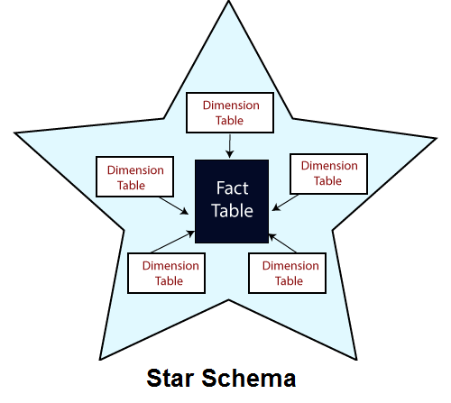
- Таблиці вимірів: Дані про події, які є описовими, наприклад інформація про клієнта, характеристики зарядної станції, характеристики календаря. Виміри відповідають на питання "хто", "де", "коли" та "що" і використовуються для фільтрації та групування фактів.
Рисунок 1.1 — Вигляд моделі сховища даних у вигляді зірки (Star Schema)

Процес інтеграції даних (ETL) - Передача даних через обробку даних у бізнес-системах або сирих файлах до сховища даних базується на трьох етапах:
- Витяг (Extract): Дані з різних джерел. Дані на цьому етапі часто є дубльованими, з прогалинами та невідповідностями у форматі. У телеметрії це зазвичай здійснюється шляхом вибірки даних з потокових журналів або текстових файлів (CSV);
- Перетворення (Transform): Найбільш інтенсивна та найдорожча частина процесу. Дані проходять нормалізацію типів, фільтрацію неточних показників, видалення дублікатів. Потім генеруються сурогатні ключі для приведення вимірів у порядок і застосовуються бізнес-правила;
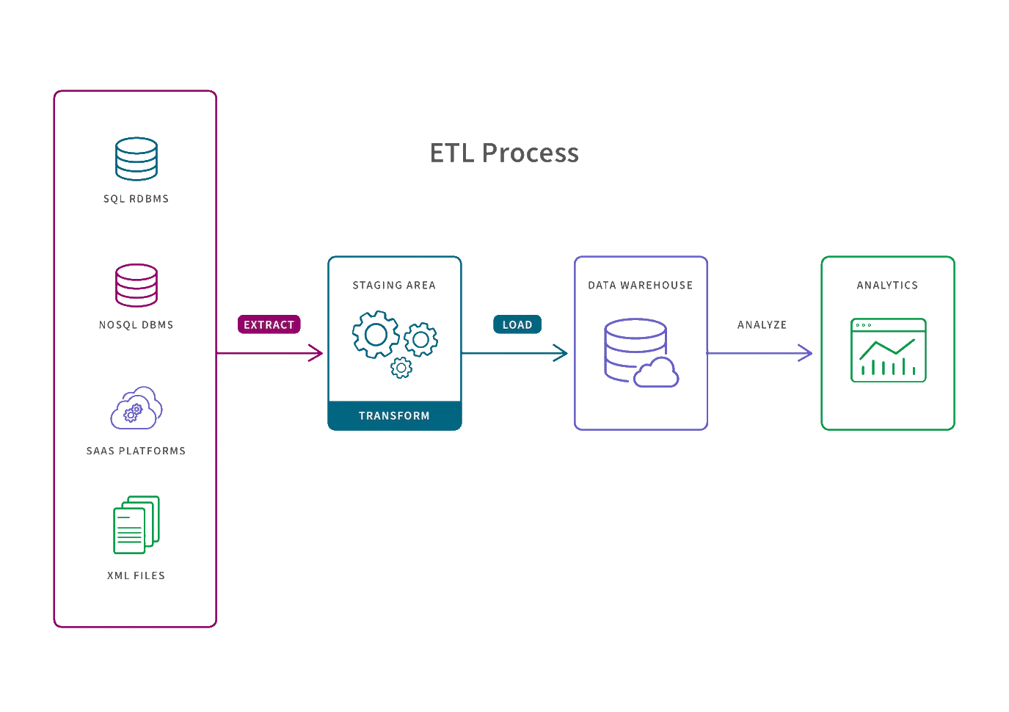
- Завантаження (Load): Фактичні дані, які потрібно помістити в структури цільового сховища. Ця фаза є процесом обробки записів, який реалізується як шаблон повільно змінюваних вимірів (SCD); у цьому випадку профілі об'єктів будуть оновлені (наприклад, ім'я клієнта буде змінено), але старі збережені факти не будуть змінені.
Рисунок 1.2 — Концептуальна схема ETL-процесу та архітектури аналітичного сховища
Як показано на рисунку 1.2, процес ETL починається з вилучення даних з баз даних, хмарних платформ та файлів. Вилучені дані потім надсилаються до проміжної зони, де вони очищуються, видаляються дублікати та перетворюються у цілісний формат. Потім дані завантажуються в центральне сховище даних для аналізу, створення інформаційних панелей та прийняття рішень.

2 РОЗРОБКА ETL-КОНВЕЄРА ДЛЯ ОБРОБКИ ДАНИХ

2.1. Постановка задачі та вимоги до системи
Розробка аналітичного рішення для інфраструктури зарядних станцій електромобілів (EV) вимагає безперервних потоків телеметричних даних. У цьому проекті-технологічному застосуванні головним завданням було розробити та впровадити ETL-конвеєр, здатний швидко витягувати, трансформувати та завантажувати різні дані в налаштовану систему.
Побудована система була спроектована так, щоб вона могла працювати з різними джерелами даних. На цьому етапі розвитку проекту передбачається, що основним джерелом є плоскі файли у форматі CSV (значення, розділені комами), які імітують пакетне завантаження журналів з серверів операторів зарядних станцій. Ми припускаємо, що ці файли генеруються регулярно (наприклад, щогодини) і містять детальну транзакційну інформацію про кожну сесію зарядки.
Хоча основним форматом є CSV, логіка системи закладає основу для майбутнього масштабування та прямої інтеграції з RESTful API, де телеметрія та інформація про нові фізичні станції можуть надходити у форматі JSON. Тому конвеєр повинен бути абстрагований від конкретного носія і зосереджуватися безпосередньо на структурі та якості витягнутої інформації.
Дослідження перших масивів телеметрії виявило критичну проблему поганих початкових або "брудних" даних. Оскільки телеметрія часто записується апаратними датчиками та передається через нестабільні мережі, сирі файли журналів містять велику кількість структурних та логічних аномалій.
У дослідженні предметної області було визначено чотири основні типи проблем. Одною з таких є помилки у передачі мережевих пакетів деякі записи містять порожні значення (Null/NaN). Також деякі датчики можуть генерувати артефакти у вигляді нульових або негативних показників споживання енергії. Такі транзакції фізично неможливі в контексті процесу зарядки і потребують суворої фільтрації. Дані водіїв часто вводяться вручну через мобільні додатки, що призводить до типографічних помилок в електронних адресах та іменах. У результаті один і той самий фізичний користувач може бути представлений у сирих даних кількома різними профілями (наприклад, user@email.com та usre@email.com), що спотворює аналітику активності клієнтів. Дані транзакцій можуть містити ідентифікатори зарядних станцій, які ще не зареєстровані в основній базі даних, якщо спробувати записати такий факт , весь конвеєр зупиниться, а база даних буде пошкоджена.
Зважаючи на даний аналіз, можна сформувати наступні функціональні вимоги:
- Система повинна мати можливість автономно ініціювати процес збору даних, перевіряти наявність нових вхідних файлів у транзитній директорії та завантажувати їх для подальшої обробки в пам'яті без участі операторів;
- Програмний модуль повинен автоматично відфільтровувати аномалії, до прикладу записи з порожньою або негативною тривалістю. Система повинна використовувати алгоритми нечіткого співставлення, на основі відстані Левенштейна, для пошуку та об'єднання дубльованих адрес електронної пошти;
- Для забезпечення послідовного зв'язування таблиць у реляційній базі даних, конвеєр повинен динамічно генерувати детерміновані числові ключі (сурогатні ключі) на основі унікальних бізнес-характеристик користувачів, наприклад з застосуванням CRC32;
- Оскільки телеметрія містить конфіденційну інформацію, система повинна бути оснащена незворотним механізмом шифрування. Реальні імена та адреси електронної пошти водіїв повинні бути замінені синтетичними. Алгоритм маскування повинен бути однаковим для одного користувача в різних сесіях для збереження аналітичної цілісності даних.

Нефункціональні вимоги:
- Архітектура конвеєра повинна бути побудована на принципі орієнтованого ациклічного графа (DAG), наприклад в Apache Airflow. Кожен етап повинен бути визначений як окреме завдання, яке можна моніторити, налагоджувати та масштабувати;
- Багаторазове виконання процесу на одному і тому ж наборі даних не повинно призводити до дублювання в базі даних або подвоєння фінансових показників. Завантаження повинно спиратися на механізми вирішення конфліктів (Upsert) та підтримувати логіку повільно змінюваних вимірів (SCD Type 1);
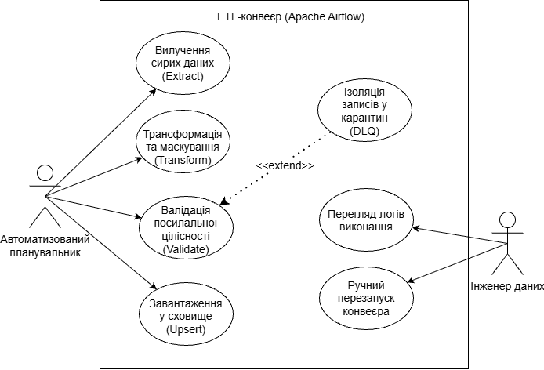
- У реальному випадку важливо забезпечити, щоб конвеєр працював, незалежно від того, чи дані не є референтними. Замість того, щоб зупинятися, якщо ми знаходимо транзакції з невідомими ідентифікаторами станцій, ми повинні використовувати "карантинну чергу" (Dead Letter Queue). При наступному запуску система повинна спробувати самовідновитися та автоматично додати деякі з записів до нового потоку даних для повторної валідації.
Рисунок 2.1 — Діаграма прецедентів ETL-конвеєра
Для формалізації функціональних вимог та візуалізації взаємодії зовнішніх сутностей із розроблюваним ETL-конвеєром було побудовано діаграму прецедентів (рисунок 2.1).
Автоматизований планувальник, виступає головним системним актором, який функціонує у фоновому режимі. Він відповідає за ініціалізацію робочого процесу за розкладом. Планувальник послідовно запускає прецеденти: вилучення файлів, трансформацію та маскування даних, валідацію зовнішніх ключів та фінальне завантаження у СУБД.
Інженер даних, виступає людським актором. Його взаємодія з системою відбувається через графічний вебінтерфейс Apache Airflow. Основними прецедентами для цієї ролі є моніторинг стану виконання завдань, перегляд системних логів, для аналізу причин потрапляння даних у карантин та примусовий ручний перезапуск конвеєра у разі потреби.

2.2. Проєктування архітектури бази даних
Успіх будь-якої аналітичної системи або системи підтримки прийняття рішень залежить від структури цільової бази даних. Традиційний підхід до OLTP у перетворенні структури до третьої нормальної форми не є ефективним в аналітичних завданнях. Потрібна велика кількість нормалізації для виконання великої кількості ресурсомістких операцій з'єднання при розробці агрегованих звітів, що значно уповільнює систему, коли генеруються дані телеметрії.
Отже, для розробленого сховища даних, було обрано метод багатовимірного моделювання, в якому використовується традиційна схема "Зірка". Цей підхід є доречним для досягнення найкращої продуктивності запитів та швидкості розуміння структури даних.
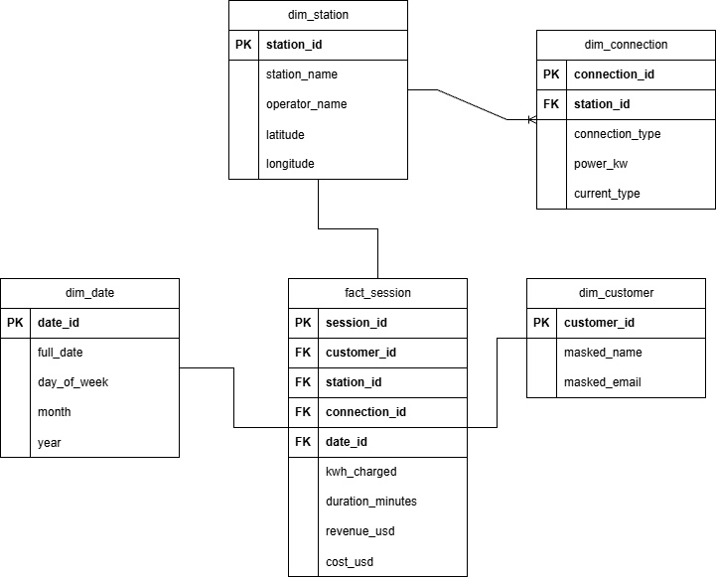
Як цільове середовище зберігання було обрано реляційну СУБД SQLite. Її безсерверна природа та збереження всієї структури бази в єдиному локальному файлі (emsp_warehouse.db) ідеально підходять для прототипування та тестування ETL-конвеєрів. При цьому SQLite забезпечує повну підтримку транзакційності (ACID), що гарантує збереження цілісності даних при паралельному виконанні процесів завантаження.
Рисунок 2.2 — ER-діаграма аналітичного сховища даних

У розробленій архітектурі реалізовано чотири основні таблиці вимірів, та одна таблиця фактів, які забезпечують всебічний опис кожної зарядної сесії:
- Таблиця dim_customer зберігає інформацію про користувачів (водіїв), які ініціюють сесії заряджання. З огляду на вимоги Загального регламенту захисту даних (GDPR) та політик конфіденційності, таблиця не повинна містити реальних персональних даних.
- Таблиця dim_date створена для аналізу часових рядів. Для уникнення складних функцій виділення дат під час виконання SQL-запитів, було створено окрему таблицю календарного виміру.
- Таблиці dim_station та dim_connection описують фізичну топологію мережі електрозарядних станцій.
- Центральна таблиця фактів fact_session. Вона акумулює кількісні метрики транзакцій. Рівень деталізації цієї таблиці чітко визначений: один рядок відповідає одній завершеній сесії заряджання електротранспорту.

2.3. Моделювання бізнес-процесів та потоків даних
Щоб проектувати складні системи обробки інформації, потрібно зрозуміти, як дані створюються, трансформуються та зберігаються, проходячи через різні програмні модулі.
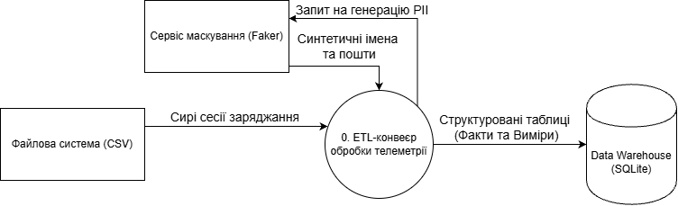
На цьому етапі розроблений ETL-конвеєр розглядається як один, монолітний процеc, що виконує глобальну функцію інтеграції телеметрії. Контекстна модель використовується для фіксації меж системи та її взаємодії із зовнішнім середовищем (рисунок 2.3).
Рисунок 2.3 — DFD діаграма 0 рівня

У розробленій архітектурі виділяються наступні зовнішні сутності та сховища:
- Джерело даних (зовнішня сутність): файлова система або мережевий ресурс, що служить генератором вхідного потоку. Він пропонує неструктуровані або сирі дані у форматі CSV, які містять сесії зарядки електромобілів. Цей потік є відправною точкою всієї системи.
- Генератор синтетичних даних (зовнішня служба): бібліотека Faker, яка є зовнішнім постачальником алгоритмів псевдонімізації. Система звертається до цієї сутності під час обробки потоку, щоб замінити реальні персональні дані на згенеровані еквіваленти.
- Приймач інформації (сховище даних): локальна реляційна база даних SQLite (emsp_warehouse.db), яка є кінцевим пунктом призначення для трансформованих потоків.
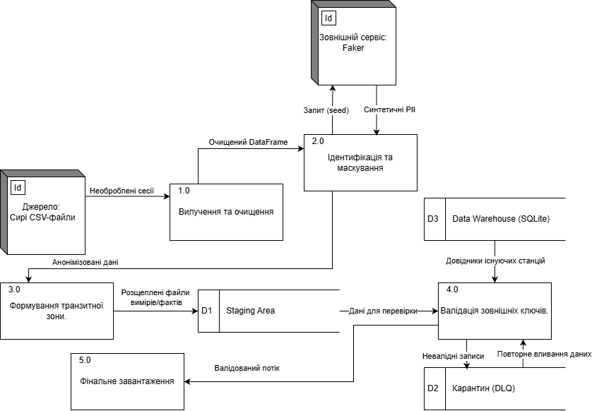
Рух інформації на рівні контексту описується єдиним наскрізним потоком, сирі масиви транзакцій надходять на вхід макропроцесу конвеєра, який проходить очищення, приховане на цьому рівні, і структурована багатовимірна інформація переміщується до кінцевого сховища (рисунок 2.4).
Рисунок 2.4 — DFD діаграма 1 рівня

На цьому рівні єдиний макропроцес розділяється на серію взаємопов'язаних підпроцесів, які виконують конкретну трансформацію потоку. Завдання підпроцесу "Витяг та Ініціалізація" полягає в тому, щоб розібрати текстову інформацію та перетворити її в табличну структуру даних у пам'яті.
Вихідний потік підпроцесу "Витяг та Ініціалізація" є консолідованим, але все ще "брудним" масивом телеметрії, який потім передається на наступний етап. Цей вузол проходить через серію строгих логічних та математичних фільтрів для аналізу потоку даних, з записами з відсутніми значеннями (NaN) у критичних полях вимірювань, а також транзакціями з фізично неможливими показниками, які видаляються.
Результатом цього вузла є очищений підпотік дійсних транзакцій. Цей модуль вирішує проблему фрагментації профілю користувача. Потік тексту електронних адрес аналізується за допомогою алгоритму нечіткого співставлення, який обчислює ступінь схожості рядків. Дублікати з високим ступенем співпадіння об'єднуються в нормалізований ідентифікатор, і на виході генерується потік унікальних бізнес-ключів клієнтів.
Ключовим етапом трансформації є підпроцес "Генерація ключів та Маскування PII". Нормалізований потік даних користувача отримується цим вузлом. Першим кроком є застосування алгоритму хешування до унікальних ідентифікаторів для генерації сурогатних числових ключів.
Після цього підпроцес починає двосторонній обмін потоками з зовнішньою сутністю (синтетичним генератором даних) для генерації фальшивих імен та адрес. Модуль надсилає запит на створення фальшивих імен та адрес і отримує потік фальшивих адрес. Оригінальний потік особистих даних тепер замінено синтезованим масивом, і клієнт анонімізується мережею з міркувань безпеки.
Після трансформації та маскування збагачений потік розділяється за схемою "Зірка" на три підпотоки: виміри клієнтів, виміри календаря та транзакційні факти. Для надійності та відновлюваності ми тимчасово зберігаємо дані у файлах зони підготовки, що запобігає завантаженню трансформації в базу даних.
Перевірка цілісності посилань та DLQ. Потік фактів перевіряється на відповідність з довідковими таблицями бази даних за допомогою зовнішніх ключів. Дійсні транзакції передаються для завантаження, а записи з невідомими ключами переміщуються в чергу мертвих листів, щоб уникнути порушень зовнішніх ключів. Під час наступного запуску вони перевіряються повторно, щоб обробка автоматично відновлювалася.
Остаточне завантаження. Перевірені дані завантажуються в SQLite. Оновлення записів (SCD Type 1) використовуються для вимірів, а ігнорування дублікатів (DO NOTHING) використовується для фактів, забезпечуючи ідемпотентність конвеєра.

2.4. Програмна реалізація модулів конвеєра
Програмна реалізація системи ETL виконана на Python з використанням сучасного інтерфейсу TaskFlow API фреймворку Apache Airflow. Загальна логіка системи була розроблена так, щоб бути модульною, масштабованою та ізолювати процеси з різною частотою виконання, і була розділена на два незалежні орієнтовані ациклічні графи (DAG):
- API_dimension_sync: заплановано виконання раз на день о 2:00 ночі. Його основне завдання — взаємодія з зовнішнім REST API (Open Charge Map) для оновлення вимірів інфраструктури, таких як зарядні станції та конектори у сховищі даних;
- CSV_hourly_ingest: виконується щогодини. Цей конвеєр відповідає за інтенсивну обробку пакетних "сирих" телеметричних даних (CSV), їх трансформацію, валідацію зовнішніх ключів та завантаження фінансових фактів.
Декоратори ініціалізації графів мають такий вигляд:

# Транзакційний конвеєр (щогодинний)
@dag(dag_id='CSV_hourly_ingest', schedule='@hourly')
def csv_hourly_ingest():
...

# Інфраструктурний конвеєр (щоденний)
@dag(dag_id='API_dimension_sync', schedule='0 2 * * *')
def API_dimension_sync():
...

Оскільки система працює з двома принципово різними джерелами інформації, логіка вилучення суттєво відрізняється для кожного з графів.
У графі API_dimension_sync модуль вилучення здійснює мережевий запит до зовнішнього вебсервісу за допомогою бібліотеки requests. Враховуючи нестабільність мережевих з'єднань, це завдання налаштовано з параметрами автоматичного повторного виконання (retries=3, retry_delay).
@task(retries=3, retry_delay=timedelta(minutes=3))
def extract_api_data():
api_key = os.getenv("OPEN_CHARGE_MAP_API_KEY")
response = requests.get(f'https://api.openchargemap.io/v3/poi/?key={api_key}')

# Перевірка HTTP-статусу
response.raise_for_status()

try:
json_data = response.json()
except requests.exceptions.JSONDecodeError:
raise Exception(f"API returned invalid JSON.\nActual body: {response.text}")

# Збереження сирих даних у файл
with open(RAW_DATA_PATH, "w", encoding="utf-8") as file:
json.dump(json_data, file, indent=4, ensure_ascii=False)

Як видно з переліку, код має хорошу обробку винятків: raise_for_status() обробляє помилки на рівні HTTP, а блок обробки JSONDecodeError гарантує, що у випадку пошкодженого тіла відповіді система створить інформативний журнал замість неконтрольованого збою. Отримані дані зберігаються у транзитному файлі raw_API_data.json.
З іншого боку, у транзакційному графіку CSV_hourly_ingest завдання з вилучення даних зосереджено на локальній файловій системі. Тут ми реалізуємо архітектурний принцип "Fail Fast".

@task
def extract_hourly_sessions():
if not RAW_CSV_PATH.exists():
raise FileNotFoundError(f"Raw charging sessions file not found at {RAW_CSV_PATH}")

Замість ініціалізації важких об'єктів Pandas і спроби завантажити неіснуючі дані в пам'ять, система використовує метод exists() об'єкта Path, щоб спочатку перевірити фізичну наявність вхідного CSV-файлу. Якщо файл відсутній, завдання негайно переривається.
Нормалізація ієрархічних даних JSON відбувається наступним чином. Інформація, отримана від REST API Open Charge Map, надходить у форматі багатовимірного вкладеного JSON. Реляційні бази даних не можуть напряму працювати з такими форматами, тому завдання transform_json виконує процес «вирівнювання» даних за допомогою методу json_normalize бібліотеки Pandas.
Для формування виміру станцій (dim_station) витягуються вкладені поля, такі як AddressInfo.Latitude:
# Нормалізація кореневої структури JSON
df_normalized = pd.json_normalize(json_data)

station_cols = {
'ID': 'station_id',
'AddressInfo.Title': 'station_name',
'OperatorInfo.Title': 'operator_name',
'AddressInfo.Latitude': 'latitude',
'AddressInfo.Longitude': 'longitude'
}

# Вибір наявних колонок та їх перейменування згідно зі схемою бази даних
available_columns = [c for c in station_cols.keys() if c in df_normalized.columns]
df_stations = df_normalized[available_columns].rename(columns=station_cols)

# Заповнення пропусків текстових атрибутів
df_stations['operator_name'] = df_stations['operator_name'].fillna('(Unknown Operator)')

Особливої уваги заслуговує обробка масиву Connections, який у вихідному JSON є списком вкладених об'єктів для кожної станції. Для його коректного розгортання в окремий вимір dim_connection зі збереженням зовнішнього ключа станції застосовано параметр record_path:
# Витягнення вкладеного масиву конекторів із прив'язкою до ID станції
df_connection = pd.json_normalize(
json_data,
record_path="Connections",
meta="ID",
meta_prefix="station_",
errors="ignore"
)
Цей алгоритм дозволяє згенерувати окремий DataFrame, де кожен конектор представлений окремим рядком, але зберігає реляційний зв'язок зі своєю батьківською станцією (station_ID). Усі порожні текстові значення на цьому етапі примусово заповнюються системними заглушками (fillna('Unknown')), що запобігає потраплянню значень NULL у довідники сховища.
На відміну від структурованих відповідей API, журнали транзакцій з CSV-файлів є шумними та неочищеними. Завдання transform_hourly_sessions починається з базового очищення на основі методів бібліотеки Pandas. Воно автоматично видаляє рядки без важливих метрик по тривалості сесії або споживання енергії. Потім використовується булеве фільтрування для видалення логічних та математичних аномалій — транзакцій з нульовим або негативним споживанням, що є неможливими та вказують на несправність обладнання.
df = pd.read_csv(RAW_CSV_PATH)

# Видалення рядків із пропущеними значеннями у ключових полях
df = df.dropna(axis='index', subset=["kwh_charged", "duration_minutes"])

# Фільтрація математичних аномалій (залишаємо лише позитивні значення)
df = df[(df["kwh_charged"] > 0) & (df["duration_minutes"] > 0)].copy()

Цей етап гарантує, що до наступних кроків дійде лише валідований, математично коректний масив інформації, що підвищує загальну продуктивність конвеєра. Після базового математичного очищення, масив телеметричних даних проходить етап складної алгоритмічної обробки для забезпечення якості клієнтських профілів та дотримання вимог конфіденційності.
Однією з головних проблем "сирих" даних є фрагментація профілів користувачів через друкарські помилки під час введення електронних адрес. Для консолідації таких записів у завданні transform_hourly_sessions імплементовано алгоритм нечіткого пошуку на базі бібліотеки thefuzz, яка обчислює відстань Левенштейна.
def deduplicate_email(email, unique_emails):
if pd.isna(email):
return email
match, score = process.extractOne(str(email), unique_emails)
return match if score >= 90 else email

# Витягуємо унікальні email, щоб не виконувати важкий алгоритм для кожного рядка
unique_emails = df["driver_email"].dropna().unique().tolist()
df["cleaned_email"] = df["driver_email"].apply(deduplicate_email, args=(unique_emails,))

Якщо схожість поточної адреси з еталонною становить 90% або більше (score >= 90), система автоматично класифікує їх як дублікати і замінює на єдиний нормалізований варіант (cleaned_email).
Для зв'язування таблиці фактів із таблицею клієнтських вимірів (dim_customer) у схемі «Зірка» необхідний унікальний числовий ідентифікатор. Оскільки вхідні системи не завжди надають такий ключ, конвеєр генерує його самостійно за допомогою криптографічної функції zlib.crc32.
# Генерація детермінованого сурогатного ID на основі нормалізованої пошти або імені
df["customer_id"] = (
df["cleaned_email"]
.fillna(df["driver_name"])
.apply(lambda x: zlib.crc32(str(x).encode("utf-8")))
)
Відповідно до європейського регламенту GDPR та загальних політик безпеки, реальні персональні дані клієнтів не можуть зберігатися у відкритому вигляді в аналітичному сховищі. Для їх анонімізації застосовано бібліотеку-генератор синтетичних даних Faker.
def mask_name(name):
if not name: return None
fake.seed_instance(name)
return fake.name()

def mask_email(email):
if not email: return None
fake.seed_instance(email)
return fake.free_email()

# PII Masking
dim_customer["masked_name"] = dim_customer["driver_name"].apply(mask_name)
dim_customer["masked_email"] = dim_customer["cleaned_email"].apply(mask_email)

Особливістю цієї реалізації є виклик методу fake.seed_instance(name). Він ініціалізує генератор псевдовипадкових чисел фіксованим станом (seed), що базується на реальному імені або пошті. Завдяки цьому процес маскування стає детермінованим: користувач «John Doe» у всіх транзакціях і під час будь-яких запусків конвеєра завжди буде маскуватися під одне й те саме вигадане ім'я.
Перед безпосереднім завантаженням транзакційних фактів до реляційного сховища критично важливо забезпечити їх посилальну цілісність. Якщо конвеєр спробує записати факт, інформація про які ще не надійшла до таблиць, база даних відхилить транзакцію через порушення обмежень зовнішнього ключа.
Для запобігання цьому в завданні validate_referential_integrity (граф CSV_hourly_ingest) реалізовано механізм програмної перевірки зовнішніх ключів із застосуванням архітектурного патерну Dead Letter Queue та алгоритму Self-healing.
Спочатку модуль ініціює підключення до SQLite та динамічно витягує списки всіх легітимних ідентифікаторів інфраструктури, які вже існують у сховищі:
# Отримання актуальних ідентифікаторів безпосередньо зі сховища
conn = sqlite3.connect(DB_PATH)
valid_stations = pd.read_sql("SELECT station_id FROM dim_station", conn)['station_id'].tolist()
valid_conns = pd.read_sql("SELECT connection_id FROM dim_connection", conn)['connection_id'].tolist()
conn.close()

# Завантаження поточних фактів із транзитної зони
fact_df = pd.read_csv(FACT_STG_PATH)

Далі система імплементує логіку «самозцілення». Алгоритм перевіряє наявність файлу карантину (quarantined_sessions.csv), який міг залишитися від попередніх невдалих сесій. Якщо такий файл існує, «заморожені» транзакції зчитуються та приєднуються до поточного набору фактів за допомогою функції pd.concat:
# Механізм самозцілення: приєднання карантину з минулих запусків для повторної перевірки
if os.path.exists(QUARANTINE_STG_PATH):
quarantine_df = pd.read_csv(QUARANTINE_STG_PATH)
fact_df = pd.concat([fact_df, quarantine_df], ignore_index=True)

# Видалення старого файлу для уникнення дублювання.
# Якщо записи все ще невалідні, система створить його заново.
os.remove(QUARANTINE_STG_PATH)

Цей архітектурний прийом гарантує, що якщо довідники інфраструктури нещодавно оновилися завдяки успішній роботі графа, вчорашні stranded records сьогодні зможуть успішно підтвердити свої зовнішні ключі і потрапити до бази.
Після формування консолідованого масиву відбувається його безпосередня валідація та розгалуження потоків за допомогою булевої індексації Pandas:
# Розподіл на валідні та невалідні записи за допомогою булевої маски
is_valid = fact_df['station_id'].isin(valid_stations) & fact_df['connection_id'].isin(valid_conns)
valid_facts = fact_df[is_valid]
quarantine_facts = fact_df[~is_valid]

# Ізоляція невалідних даних (створення нового DLQ)
if not quarantine_facts.empty:
quarantine_facts.to_csv(QUARANTINE_STG_PATH, index=False)

# Збереження чистих даних для фінального завдання завантаження
valid_facts.to_csv(FACT_STG_PATH, index=False)

Використання методу .isin() забезпечує високу продуктивність завдяки векторизації обчислень. Транзакції, що не пройшли перевірку (~is_valid), м'яко перенаправляються в оновлений файл карантину, не генеруючи критичних помилок.
Останнім етапом у конвеєрі є їх фізичне завантаження до цільового сховища SQLite. Цей процес реалізовано у завданні upsert_dim_tables. Для забезпечення високої продуктивності та уникнення надмірного навантаження на підсистему вводу-виводу (I/O), замість виконання окремих запитів для кожного рядка використовується метод executemany бібліотеки sqlite3, який реалізує пакетну обробку (Batch Processing).
Критичною вимогою до будь-якого сучасного ETL-конвеєра є його ідемпотентність — здатність безпечно перезапускатися на одних і тих самих вхідних даних без ризику їх дублювання чи пошкодження бази. Ця вимога реалізована на рівні SQL-інструкцій за допомогою виразу ON CONFLICT:
# Завантаження виміру клієнтів (SCD Type 1)
cursor.executemany("""
INSERT INTO dim_customer (customer_id, masked_name, masked_email)
VALUES (:customer_id, :masked_name, :masked_email)
ON CONFLICT(customer_id) DO UPDATE SET
masked_name = EXCLUDED.masked_name,
masked_email = EXCLUDED.masked_email
""", customer_df)

# Завантаження транзакційних фактів (Ігнорування дублікатів)
cursor.executemany("""
INSERT INTO fact_session (session_id, customer_id, station_id, connection_id,
date_id, kwh_charged, duration_minutes, revenue_usd, cost_usd)
VALUES (:session_id, :customer_id, :station_id, :connection_id,
:date_id, :kwh_charged, :duration_minutes, :revenue_usd, :cost_usd)
ON CONFLICT(session_id) DO NOTHING
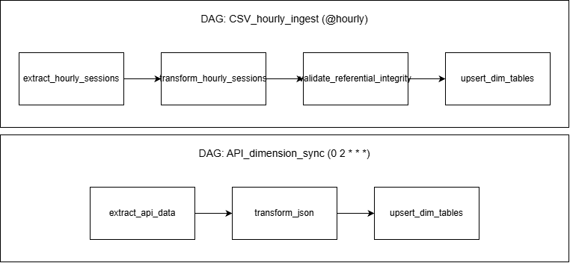
""", fact_table_df)
Рисунок 2.5 — Топологія графів виконання (DAG Graph View) Apache Airflow

Після декларації всіх ізольованих завдань (@task), загальна послідовність їх виконання формує спрямований ациклічний граф (рисунок 2.5), в Airflow (TaskFlow API).

2.5. Тестування програмної реалізації
Розгортання розробленої інтеграційної системи було здійснено у локальному середовищі Apache Airflow. Для підтвердження надійності конвеєра, його стійкості до збоїв та коректності реалізованої бізнес-логіки було проведено серію цільових функціональних тестувань.
Критичною вимогою до аналітичних сховищ є запобігання подвоєнню фінансових метрик. Тестування цього аспекту проводилося шляхом штучного триразового перезапуску графа CSV_hourly_ingest на одному й тому ж наборі вхідних логів. Результати тесту підтвердили абсолютну ідемпотентність системи: під час першого запуску база даних SQLite успішно записала нові рядки транзакцій. Під час другого та третього запусків SQL-інструкція ON CONFLICT(session_id) DO NOTHING коректно перехопила спроби вставки дублікатів. У результаті кількість записів у таблиці fact_session залишилася незмінною, що гарантує точність майбутніх аналітичних звітів.
Для перевірки механізму посилальної цілісності було змодельовано ситуацію розсинхронізації довідників, де у вхідний CSV-файл були навмисно додані транзакції з ідентифікаторами станцій, яких ще не існувало в базі даних. Під час виконання, validate_referential_integrity успішно виявив ці аномалії, та замість аварійної зупинки графа з помилкою Foreign Key Violation, система м'яко ізолювала невідомі записи у файл quarantined_sessions.csv
Завдання взаємодії із зовнішнім сервісом Open Charge Map тестувалося на стійкість до мережевих збоїв. Було змодельовано ситуацію тимчасової недоступності зовнішнього сервера. Завдяки налаштованим параметрам retries=3 та retry_delay, завдання extract_api_data не завершувалося миттєвою помилкою, а переходило в стан очікування (Up for retry), здійснюючи повторні спроби підключення через задані інтервали часу.

ВИСНОВКИ
Під час проходження проєктно-технологічної практики було успішно виконано всі поставлені завдання. Основною метою проєкту було об'єднання, очищення та структурування телеметричних даних, що надходять від мережі електрозарядних станцій. Для надійного зберігання результатів обробки було спроєктовано багатовимірне аналітичне сховище на базі СУБД SQLite. Архітектуру бази даних побудовано за класичною аналітичною схемою «Зірка» (Star Schema), яка включає центральну таблицю транзакційних фактів та пов'язаний набір інфраструктурних і клієнтських вимірів.
Логіку оркестрації конвеєра було реалізовано за допомогою фреймворку Apache Airflow. Для забезпечення гнучкості систему архітектурно розділено на два незалежні процеси (DAG). Перший процес відповідає за щоденну синхронізацію інфраструктурних довідників через REST API сервісу Open Charge Map, тоді як другий щогодини обробляє інтенсивний потік транзакцій із сирих CSV-файлів. Під час етапу трансформації за допомогою бібліотеки Pandas було налаштовано вилучення математичних аномалій та пропусків.
Окрему увагу під час розробки було приділено питанням конфіденційності даних та відмовостійкості системи. Відповідно до стандартів GDPR, впроваджено механізм детермінованого маскування персональних даних за допомогою генератора Faker та створення сурогатних ключів через алгоритм zlib.crc32.
У підсумку, розроблений програмний продукт зарекомендував себе як стабільне та масштабоване інженерне рішення. Побудована система формує якісний, структурований фундамент для подальшого розгортання BI-дашбордів та аналітичних систем. За час роботи над проєктом було суттєво поглиблено практичні навички роботи з сучасним стеком інженерії даних.

СПИСОК ВИКОРИСТАНИХ ДЖЕРЕЛ

- API Documentation. Open Charge Map. URL: https://openchargemap.org/develop/api (дата звернення: 11.09.2026).
- Core Concepts. Apache Airflow Documentation. URL: https://airflow.apache.org/docs/apache-airflow/stable/core-concepts/ (дата звернення: 08.09.2026).
- Create reports and dashboards in Power BI. Microsoft Learn. URL: https://learn.microsoft.com/en-us/power-bi/create-reports/ (дата звернення: 15.09.2026).
- Dimensional Modeling Techniques. Kimball Group. URL: https://www.kimballgroup.com/data-warehouse-business-intelligence-resources/kimball-techniques/dimensional-modeling-techniques/ (дата звернення: 07.09.2026).
- Docker Compose overview. Docker Documentation. URL: https://docs.docker.com/compose/ (дата звернення: 09.09.2026).
- json — JSON encoder and decoder. Python 3 Documentation. URL: https://docs.python.org/3/library/json.html (дата звернення: 12.09.2026).
- pathlib — Object-oriented filesystem paths. Python 3 Documentation. URL: https://docs.python.org/3/library/pathlib.html (дата звернення: 13.09.2026).
- Quickstart. Requests: HTTP for Humans. URL: https://requests.readthedocs.io/en/latest/user/quickstart/ (дата звернення: 11.09.2026).
- SQLite Documentation. SQLite. URL: https://www.sqlite.org/docs.html (дата звернення: 07.09.2026).
- sqlite3 — DB-API 2.0 interface for SQLite databases. Python 3 Documentation. URL: https://docs.python.org/3/library/sqlite3.html (дата звернення: 14.09.2026).
- TaskFlow API. Apache Airflow Documentation. URL: https://airflow.apache.org/docs/apache-airflow/stable/core-concepts/taskflow.html (дата звернення: 10.09.2026).
- Tutorial on the TaskFlow API. Apache Airflow Documentation. URL: https://airflow.apache.org/docs/apache-airflow/stable/tutorial/taskflow.html (дата звернення: 10.09.2026).
- User Guide. pandas documentation. URL: https://pandas.pydata.org/docs/user_guide/ (дата звернення: 13.09.2026).

